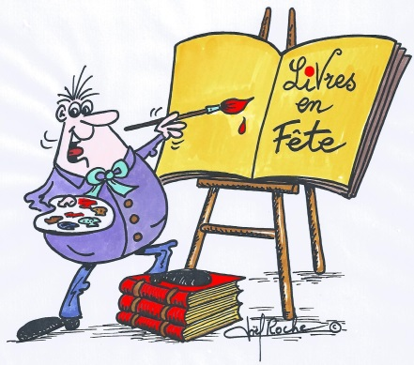
Livres en Fête du dimanche 28 Juin 2026
TALON-REPONSE
à retourner avant le 1er Mai 2026
Mme Marie-France STEPHAN – 2 Place de l’Hôtel de Ville 67110 NIEDERBRONN LES BAINS
Mail : mf.stephan@niederbronn-les-bains.fr – Tél. 03.88.80.89.72

NOM et Prénom ……………………………………………………………………………………………………………
Adresse ………………………………………………………………………………………………………………………..
……………………………………………………………………………………………………………………………………..
Tél. ………………………………………………………………. Mail ………………………………………………………

Pour les Auteurs :
Je souhaite participer à Livres en Fête du 28 juin 2026 OUI □
Dans quelle catégorie d’auteur vous classez-vous (cochez la case correspondante)

□ Policier □ Terroir □ Poésie □ Alsatique □ Jeunesse □ Voyages
□ Fantastique □ Historique□ autres (précisez)
Pour les Animations

Description de votre animation ……………………………………………………………………………………………

……………………………………………………………………………………………………………………………………………..

Pour information, la Ville met à la disposition de chaque auteur le matériel suivant :
1 tonnelle à partager par 4 auteurs – 1 table de 2 m (à partager par 2 auteurs) – 1 chaise par auteur
Demande de matériel complémentaire sous réserve de disponibilité :
……………………………………………………………………………………………………………………………………………………
Je souhaite la mise à disposition d’une chaise supplémentaire (max) □
Si besoin, vous pouvez ramener votre propre matériel : table, nappe, chaise.
.

